23. Ο «χρυσός αιώνας» της τέχνης
1) Τι αποφάσισε ο Περικλής για την πόλη της Αθήνας; Πού βρήκε τα χρήματα;
2) Ποιον εμπιστεύτηκε ο Περικλής για να του αναθέσει την επίβλεψη των έργων του Παρθενώνα;
3) Τι γνωρίζετε για τον Παρθενώνα και τι για το Ερέχθειο;
4) Ποια ήταν τα χαρακτηριστικά των αγαλμάτων αυτής της περιόδου;
5) Ποιους γλύπτες γνωρίζετε;
6) Πώς γνωρίζουμε πώς ζωγράφιζαν οι τεχνίτες;
7) Γιατί τα έργα αυτής της εποχής ονομάζονται κλασικά;
8) Γιατί, κατά τη γνώμη σας, ονομάστηκε η εποχή του Περικλή «χρυσός αιώνας»;
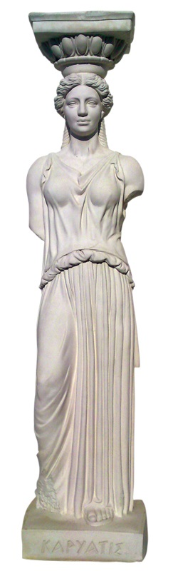
Γιατί εκείνη την εποχή έγιναν στην Αθήνα τόσα έργα όσα ποτέ στο παρελθόν. Έργα αρχιτεκτονικής, γλυπτικής και ζωγραφικής, τα οποία δόξασαν την Αθήνα με την ομορφιά και την τελειότητά τους. Η υψηλή τους ποιότητα τα έκανε κλασικά. Ήταν, λοιπόν, έναν αιώνας δόξας, πολιτιστικής και οικονομικής άνθισης της Αθήνας. Επειδή η λέξη χρυσός δηλώνει μεταφορικά κάτι το πολύτιμο και ξεχωριστό, ο αιώνας αυτός ονομάστηκε «χρυσός αιώνας». Αντίστοιχα μιλάμε σήμερα για μια «χρυσή εποχή» ή «χρυσή περίοδο» στην ιστορία ενός λαού ή στην προσωπική ζωή ενός ανθρώπου.
Σημείο Σκέψης:
Τα έργα πρέπει να μένουν στον τόπο που δημιουργήθηκαν ή χρειάζεται να «ταξιδεύουν» και σε άλλες χώρες;

23. Ο «χρυσός αιώνας» της τέχνης
1) Τι αποφάσισε ο Περικλής για την πόλη της Αθήνας; Πού βρήκε τα χρήματα;
2) Ποιον εμπιστεύτηκε ο Περικλής για να του αναθέσει την επίβλεψη των έργων του Παρθενώνα;
3) Τι γνωρίζετε για τον Παρθενώνα και τι για το Ερέχθειο;
4) Ποια ήταν τα χαρακτηριστικά των αγαλμάτων αυτής της περιόδου;
5) Ποιους γλύπτες γνωρίζετε;
6) Πώς γνωρίζουμε πώς ζωγράφιζαν οι τεχνίτες;
7) Γιατί τα έργα αυτής της εποχής ονομάζονται κλασικά;
8) Γιατί, κατά τη γνώμη σας, ονομάστηκε η εποχή του Περικλή «χρυσός αιώνας»;
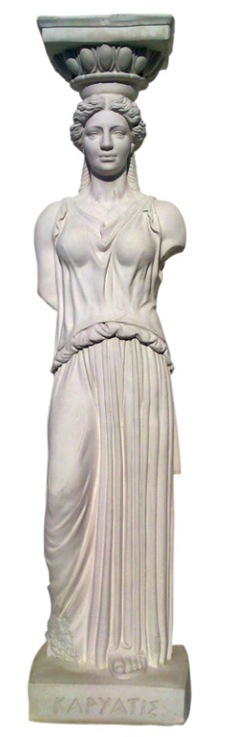
Γιατί εκείνη την εποχή έγιναν στην Αθήνα τόσα έργα όσα ποτέ στο παρελθόν. Έργα αρχιτεκτονικής, γλυπτικής και ζωγραφικής, τα οποία δόξασαν την Αθήνα με την ομορφιά και την τελειότητά τους. Η υψηλή τους ποιότητα τα έκανε κλασικά. Ήταν, λοιπόν, έναν αιώνας δόξας, πολιτιστικής και οικονομικής άνθισης της Αθήνας. Επειδή η λέξη χρυσός δηλώνει μεταφορικά κάτι το πολύτιμο και ξεχωριστό, ο αιώνας αυτός ονομάστηκε «χρυσός αιώνας». Αντίστοιχα μιλάμε σήμερα για μια «χρυσή εποχή» ή «χρυσή περίοδο» στην ιστορία ενός λαού ή στην προσωπική ζωή ενός ανθρώπου.
Σημείο Σκέψης:
Τα έργα πρέπει να μένουν στον τόπο που δημιουργήθηκαν ή χρειάζεται να «ταξιδεύουν» και σε άλλες χώρες;

